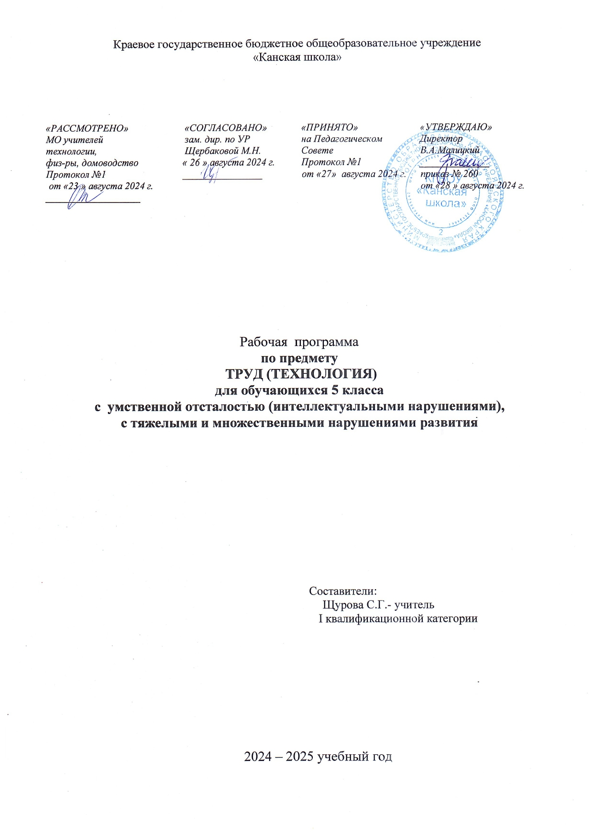

**Пояснительная записка**

Рабочая программа по предмету «ТРУД (ТЕХНОЛОГИЯ) для обучающихся с умеренной, тяжелой и глубокой умственной отсталостью (интеллектуальными нарушениями), тяжелыми и множественными нарушениями развития КГБОУ «Канская школа» разработана в соответствии с:

Федеральным законом от 29.12.2012– ФЗ «Об образовании в Российской Федерации» N 273-ФЗ.

- Приказом Министерства образования и науки «Об утверждении федерального государственного образовательного стандарта образования обучающихся с умственной отсталостью (интеллектуальными нарушениями» от 19.12.2014г. № 1599.

- Федеральной адаптированной основной общеобразовательной программой обучающихся с умственной отсталостью (интеллектуальными нарушениями) (Приказ №1026 от 24 ноября 2022г.).

- Адаптированной основной общеобразовательной программой обучающихся с умеренной, тяжелой и глубокой умственной отсталостью (интеллектуальными нарушениями), тяжелыми и множественными нарушениями развития КГБОУ «Канская школа».

- * Приказом Министерства просвещения РФ от 21.02.2024 N 119 "О внесении изменений в приложения №1 и №2 к приказу Министерства просвещения РФ от 21.09.2022г. №858 «Об утверждении федерального перечня учебников, допущенных к использованию при реализации имеющих государственную аккредитацию образовательных программ начального общего, основного общего, среднего общего образования организациями, осуществляющими образовательную деятельность и установления предельного срока использования исключенных учебников" Зарегистрирован 22.03.2024 №77603

- Уставом КГБОУ «Канская школа».

**Целью** трудового обучения является подготовка обучающихся и подростков с умеренной, тяжелой, глубокой умственной отсталостью, с ТМНР к доступной трудовой деятельности.

**Основные задачи:** развитие интереса к трудовой деятельности; формирование навыков работы с различными инструментами и оборудованием; освоение отдельных операций и технологий по изготовлению различных изделий, по работе с почвой, с растениями.

**Воспитательные задачи**: воспитание умения согласованно и продуктивно работать в группах, выполняя определенный этап работы для получения результатов; формирование положительного отношения к результатам своего труда; воспитание уважительного отношения к людям труда и результат их деятельности.

Обучение труду опирается на умения и навыки, сформированные у обучающихся в ходе занятий по предметно-практической деятельности, и нацелено на освоение доступных технологий изготовления продукции.

**Общая характеристика учебного предмета**

Уроки ручного труда тесно связаны с уроками развития речи, математики, рисования. На занятиях по ручному труду закрепляются многие понятия, используются знания, умения и навыки, полученные на уроках по различным образовательным курсам.

На каждом уроке предусматривается выполнение упражнений для развития мелкой моторики пальцев. Это занятие с небольшими деревянными тренажерами, с мешочками в которые насыпаны различные крупы, шарики, различных размеров, с маленькими массажными (с шипами) мячиками. Программа предусматривает первоначальное усвоение и формирование общетрудовых умений через ориентировку в заданиях (анализ образца, понимание инструкции, привлечение своего прошлого опыта к решению данной задачи); планирование предстоящей работы; самоконтроль. Важное значение при освоении программы имеет работа по развитию речи учащегося через обучение умению давать словесную характеристику изделия, рассказе о последовательности предстоящих действий, в устном отчете о выполненной работе.

**Описание места учебного предмета в учебном плане**

В соответствии с учебным планом КГБОУ «Канская школа» программа по предмету ТРУД (ТЕХНОЛОГИЯ) рассчитана: 5 класс - 4 часа в неделю, 136 часов в год, 34 учебные недели.

**Планируемые результаты освоения учебного предмета**

Программа направлена на то, чтобы каждый ученик, как субъект учебно–познавательной деятельности, мог проявить свои **личностные качества:**

|  |  |
| --- | --- |
| **достаточный уровень** | **минимальный уровень** |
| -вступать в контакт и работать в коллективе (учитель−ученик, ученик–ученик, ученик– класс, учитель−класс);  -использовать принятые ритуалы социального взаимодействия с одноклассниками и учителем; обращаться за помощью и принимать помощь;  - слушать и понимать инструкцию к учебному заданию в разных видах деятельности и быту  -сотрудничать с взрослыми и сверстниками в разных социальных ситуациях;  -доброжелательно относиться, сопереживать, конструктивно взаимодействовать с людьми. | - реакция ожидания в ответ на ситуацию взаимодействия со знакомым взрослым;  - умение выражать свое отношение к результатам собственной и чужой творческой деятельности «нравится» или «не нравится»; |
| **Предметные результаты** | |
| **достаточный уровень** | **минимальный уровень** |
| -знание правил организации рабочего места;  -знание видов трудовых работ;  -знание названий и свойств поделочных материалов, используемых на уроках ручного труда;  -знание правил их хранения, санитарно-гигиенических требований при работе с ними с помощью учителя;  - анализ объекта, подлежащего изготовлению, выделение и называние его признаков и свойств с помощью учителя;  -определение способов соединения деталей с помощью учителя;  -составление стандартного плана работы по пунктам с помощью учителя;  -использование в работе доступных материалов (глиной и пластилином; природными материалами; бумагой и картоном; нитками и тканью; проволокой и металлом; древесиной; конструировать из металлоконструктора. | -выполнять простые инструкции учителя;  - отвечать на простые вопросы с помощью учителя;  -показывать и использовать их с помощью учителя;  - использовать в работе доступные материалы, конструировать из них с помощью учителя. |
| **Базовые учебные действия** | |
| Умение обучающегося контактировать со взрослыми и сверстниками в знакомой ситуации взаимодействия доступными средствами коммуникации (включая альтернативные):  - использовать невербальные и вербальные средства коммуникации в соответствии с общепринятыми нормами коммуникативного поведения;  - готовность к положительным формам взаимодействия со взрослыми и сверстниками;  - выражение собственных потребностей и желаний доступными средствами коммуникации в разных ситуациях взаимодействия со знакомыми взрослыми,  - проявление коммуникативной активности в знакомых ситуациях. | |

**Планируемые предметные результаты** освоение учебного предмета «Труд (технология)» определяются индивидуально с учетом психофизических особенностей, сенсорных, двигательных, речевых возможностей.

**Учебно – методическое обеспечение**

* Федеральный государственный образовательный стандарт образования обучающихся с умственной отсталостью (интеллектуальными нарушениями).
* Федеральная адаптированная основная общеобразовательная программа обучающихся с умственной отсталостью (интеллектуальными нарушениями).
* Адаптированная основная общеобразовательная программа образования обучающихся с умственной отсталостью (интеллектуальными нарушениями) (вариант 2) Краевого государственного бюджетного общеобразовательного учреждения «Канская школа» (ФГОС О у/о – 2 вариант).

**Список литературы**

Афонькин С. Ю., Афонькина Е.Ю. Игрушки из бумаги. - СПб.: Литера, 1997.

Афонькин С. Ю., Афонькина Е. Ю. Цветы и вазы оригами. - Санкт-11етербург, «Кристалл», 2002.

Богатеева 3. А. Чудесные поделки из бумаги. - М.: Просвещение, 1992.

Богатова И. Оригами. Цветы. - М.: Мартин, 2007.

Божко Л. А. Бисер. Уроки мастерства. - М.: Мартин, 2002.

Бондарева Н. А. Рукоделие из бисера. - Ростов-на-Дону: Феникс, 2000.

Бондарева Н.И. Цветы из бисера. Ростов-на-Дону: «Феникс», 2004

Водяная Л. А., Эм Г. Э. Оригами - чудеса из бумаги. - Ростов-на-Дону: Феникс, 2004.

Гайдаенко Е. А. Нечто из ничего, или игрушки своими руками. - Ростов-на-Дону: Феникс, 2008.

Гильман Р. А. Иголка и нитка в умелых руках. - М.: Легпромбытиздат, 1993.

Гончар В. В. Модульное оригами. - М.: Айрис-пресс, 2008

Гусарова Н. Н. Техника изонити для школьников. - СПб.: Детство-Пресс, 2007.

Гусева Н.А. 365 фенечек из бисера. – М.: Рольф, 2000

Исакова Э.Ю., Стародуб К.И., Ткаченко Т.Б. Сказочный мир бисера. Плетение на леске. Книга 1.- Ростов-на-Дону: «Феникс», 2004

Леонова О. Рисуем нитью. Ажурные картины. - СПб.: Литеро, 2005.

Ликсо Н.Л. Бисер. Уроки, приёмы и схемы, а также полезные советы и поэтапные цветные иллюстрации – г. Минск: ООО «Харвест», 2006 г.

Ляукина М.В. Бисер. – М.: АСТ-ПРЕСС, 2000

Магина А.Р. Бижутерия из бисера – М.: АСТ; СПб.: Сова, 2006

Студия декоративно-прикладного творчества: программы, организация работы, рекомендации/ авт-сост. Л.В. Горнова и др. – Волгоград: учитель, 2008. – 250 с.

Маллер А. Р. Социально-трудовая адаптация глубоко умственно отсталых детей. М.:Просвещение, 1990.

Маллер А. Р. Ребёнок с ограниченными возможностями: Книга для родителей. - М.: Педагогика - Пресс, 1996

Маллер А. Р. Социальное воспитание и обучение детей с отклонениями в развитии: Практическое пособие. - М.: АРКТИ, 2005

Студия декоративно-прикладного творчества: программы, организация работы, рекомендации/ авт-сост. Л.В. Горнова и др. – Волгоград: учитель, 2008. – 250 с.

Учебная программа по предмету «Ремесло» для учащихся с умеренной степенью умственной отсталости / авторы-составители: И.А. Анисимова, В.И. Дианова, И.А. Дурова, М.В. Лазарева. – Красноярск: ККИПК, 2011 г.

Шипицына Л. М., Иванов Е. С, Асикритов В. Н. Социально-трудовая реабилитация и адаптация детей с глубокими нарушениями интеллекта: Методическое пособие. - СПб.: Образование,1996.

**Материально – техническое обеспечение**

1. Библиотечный фонд (книгопечатная продукция): учебно – методические комплекты по трудовому обучению; учебно – наглядные пособия; методические пособия.
2. Печатные пособия: дидактический раздаточный материал.
3. Технические средства обучения: компьютер, сканер, принтер струйный цветной.
4. Экранно – звуковые пособия: мультимедийные (цифровые) образовательные ресурсы, соответствующие темам обучения; слайды, соответствующие содержанию обучения.
5. Учебно – практическое оборудование: бумага белая и цветная, картон белый, цветной, фломастеры, восковые мелки, пластилин, клей, ножницы.

**Основное содержание учебного предмета 5 класс (136ч.)**

Вводное занятие

Ознакомление учащегося с особенностями предмета. Требования к поведению учащихся во время занятий. Соблюдение порядка на рабочем месте и правил техники безопасности.

**Работа с бумагой и картоном**

Теоретические сведения. Простейшее понятие «оригами». Понятие «геометрическая фигура» (квадрат, треугольник, прямоугольник). Техника безопасности при работе с бумагой и ножницами. Техника папье-маше, материалы для изготовления изделий данным способом. Знакомство с изделиями из папье-маше. Повторение и закрепление: свойств бумаги, качества различных видов бумаги. Предметная аппликация: составление и наклеивание изображений животных, растений, транспорта и др. из геометрических фигур.

Практическая работа. Приемы складывания бумаги (пополам, вчетверо, наискосок, гармошкой). Точное соединение углов, сторон. Изготовление закладки по образцу. Вырезание фигур по контуру. Изготовление аппликаций по образцу. Симметричное вырезание из листа бумаги, сложенного пополам, фигур, изображений овощей, фруктов, листьев. Сборка форм в простую композицию. Изготовление настольных игрушек по образцу. Изготовление елочных гирлянд. Изготовление карнавальных масок. Изготовление поздравительных открыток. Составление и наклеивание изображения, состоящего из 4-6 элементов готовых или вырезанных самостоятельно. Упражнения в вырезывании геометрических фигур (квадрат, треугольник) по контуру. Упражнения в скруглении углов квадрата для получения округлой формы. Симметричное вырезывание из бумаги, сложенной пополам. Составление и наклеивание сюжетного изображения из самостоятельно вырезанных геометрических фигур (квадрат, треугольник, круг), дополнение изображения предложенными элементами. Изготовление игрушек: гирлянды, бусы, фонарики. Изготовление изделий способом папье-маше, не требующих дальнейшего склеивания (блюдце, тарелочка). Обрывание и вырезывание по контуру несложных форм (овощи, фрукты). Вырезывание симметричных фигур из бумаги, сложенной «гармошкой», использование их для выполнения сюжетных и декоративных аппликаций. Выполнение сюжетно-тематических аппликаций (коллективная и индивидуальная формы работы). Составление и наклеивание несложных геометрических и растительных орнаментов в круге, квадрате, овале. Изготовление объемных аппликаций из двух симметричных, склеенных между собой деталей. Изготовление сувениров, открыток к праздникам, коллективных тематических панно с целью закрепления имеющихся умений и навыков.

**Работа с соленым тестом**

Теоретические сведения. Соленое тесто, его свойства, подготовка к работе. Правила работы с соленым тестом. Организация рабочего места при выполнении работ с пластичными материалами. Инструмент для работы: стека.

Практическая работа. Раскатывание пластилина прямыми движениями между ладонями и на дощечке. Скатывание шарообразной формы круговыми движениями в ладонях. Вдавливание на поверхности шара. Расплющивание шара на дощечке и между ладонями. Скатывание кругообразными движениями шара и раскатывание в ладонях до овальной формы. Размазывание пластилина. Соединение деталей, закрепление деталей, готовой поделки на подставке. Прием оттягивания. Прием вдавливания. Деление пластилина на части способом разрывания и с помощью стеки. Рациональное использование случайных материалов (ветки, бумага, картон и т.д.). Лепка по образцу и по заданию (с дальнейшим сравнением с образцом) знакомых предметов с использованием усвоенных приемов работы. Отщипывание пальцами кусочков и скатывание мелких шариков (используются как части поделок, детали для их украшения и самостоятельные изделия: ягодки, бусинки). Лепка с использованием приема защипывания краев формы кончиками пальцев. Лепка стилизованных фигур животных и птиц. Лепка цифр и букв. Изготовление поделок способом налепа (элементы барельефной лепки): изображения с использованием доступных приемов (ягоды на веточке, цветок, бабочка, снежинка и др.). Сюжетная лепка по мотивам сказок и литературных произведений. Создание коллективных композиций.

**Работа с текстильными материалами**

Теоретические сведения. Применение и назначение ниток, тесьмы, шпагата, тонкой веревки, сутажа. Свойства ниток: цвет, толщина; разрываются, разрезаются, скручиваются, сплетаются (повторение). Ткань. Свойства. Назначение. Простейшие сведения о получении и назначении ткани. Лицевая и изнаночная сторона ткани. Рабочие инструменты: игла, наперсток. Инструменты. Организация рабочего места. Соблюдение санитарно- гигиенических требований. Правила безопасной работы.

Практическая работа. Намотка ниток на картон, связывание, перевязывание, разрезание, скручивание, плетение, витье шнурка. Завязывание узелка на конце нити. Оформление изделий. Изучение свойств ткани. Сравнение свойств ткани и бумаги. Нанесение контурных линий на ткань с помощью трафарета, наклеивание деталей на основу. Выдергивание нитей из ткани (по заданным размерам). Раскрой салфетки по выдернутым нитям. Образование бахромы. Освоение шва «вперед иголка», «двойной шов» в 2 приема. По проколам на картоне. Закрашивание контура. Вышивание по рисунку составленному учителем, самостоятельным прокалыванием и последующим раскрашиванием. Вышивка на бумаге. Плоские иобъемные елочные украшения (снежинки, гирлянды, фонарику фигурки животных). Элементы карнавальных костюмов из цветной бумаги (колпак, воротник, маска). Отделка- аппликация. Закладка из плотной бумаги однодетальная, сложенная в два слоя. Сгиб и срезы обработаны строчкой косых стежков («через край»). Отделка-аппликация. Футляр для очков из плотной ткани, состоящий из двух деталей. Срезы обработаны строчкой косых стежков. Оформление - аппликация из ткани.

**Работа с металлическим и LEGO конструктором**

Теоретические сведения. Общее представление о процессе создания машин. Начальные основы конструирования из наборов готовых деталей. Элементы простейших машин, механизмов, сборочных единиц, деталей. Простейшие конструктивные элементы детали (выступ, выем, отверстие), их назначение. Первоначальные понятия о машинах и механизмах. Различие между ними. Основные элементы механизмов и их взаимодействие. Различные способы соединения деталей. Разъемные и неразъемные соединения.

Практическая работа. Изготовление изделий из наборов готовых деталей на свободную тему (с целью ознакомления с умениями и навыками учащихся). Изготовление простейших макетов и моделей технических объектов из наборов готовых деталей (по образцам) с попыткой самостоятельного планирования предстоящих действий. Правила и приемы монтажа изделий из наборов конструктора. Сборка моделей машин, механизмов и других технических устройств и сооружений из наборов готовых деталей (по собственному замыслу) с попыткой самостоятельного планирования предстоящих действий. Дополнение моделей, собранных из готовых деталей, самодельными элементами (например, картонным кузовом).

**Мелкий ремонт одежды**

Теоретические сведения. Одежда для людей, виды, назначение. Ремонт одежды, назначение. Виды стежков. Соблюдение санитарно-гигиенических требований. Правила безопасной работы. Пришивание пуговиц. Ремонт белья и одежды по разошедшемуся шву. Виды пуговиц. Способы пришивания в зависимости от вида пуговиц. Швы, применяемые для ремонта белья и одежды по распоровшемуся шву. Техника безопасности при работе с утюгом. Выбор способа работы в зависимости от особенностей объекта. Ориентировка по образцу и технологической карте. Подбор пуговиц и ниток по цвету. Владение терминологией ВТО и ручных работ.

Практическая работа. Подбор ниток в зависимости от цвета пуговиц и ткани. Пришивание пуговиц па ножке. Пришивание пуговицы с двумя проколами на плотную ткань. Пришивание пуговицы на ткань с 2; 4-мя проколами. Пришивание одного лоскута ткани к другому швом «вперёд иголка». Складывание ткани по распоровшемуся шву. Стачивание распоровшегося шва ручным стачным швом.

**Тематическое планирование 5 класс (4 ч. в неделю)**

|  |  |  |
| --- | --- | --- |
| № п/п | Тема | Общее кол-во часов |
|
| 1. | Вводное занятие | 2 |
| 2. | Работа с бумагой и картоном. | 38 |
| 3. | Работа с соленым тестом. | 22 |
| 4. | Работа с текстильными материалами. | 22 |
| 5. | Мелкий ремонт одежды. | 24 |
| 6. | Работа с конструктором (металлический, Lego). | 28 |
|  | **Всего часов** | **136 ч.** |